## 2.感知器

感知机对应于输入空间（特征空间）中将实例划分为正负两类的分离超平面，属于判别模型。感知机学习旨在求出将训练数据进行线性划分的分离超平面，为此，导入基于误分类的损失函数，利用梯度下降法对损失函数进行极小化，求得感知机模型。

### 2.1感知器模型

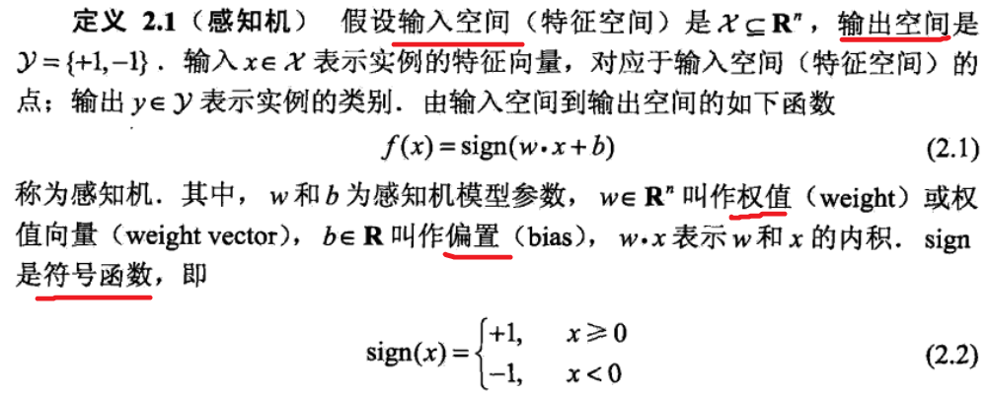

损失函数：基于误分类使得损失函数最小化

学习方法：梯度下降法

感知器是神经网络和支持向量机的基础。



### 2.2感知机学习策略

定义学习策略，即定义一个损失函数并使其最小化

损失函数：误分类的总数（非连续可导，不易优化）

误分类点到超平面的距离（连续可导）

最小化过程推导：点到直线的距离表示为：

特征空间中任意点x到超平面S的距离为：

对于误分类点来说：

误分类点到分离超平面的距离为：

所有误分类点到分离超平面的距离为：

去除常数以后，可以得到损失函数为：

这个损失函数就是感知机学习的经验风险函数

感知器的学习问题（求出分离超平面） = = 损失函数的最小化问题（随机梯度下降方法）

### 2.3感知机学习方法

#### 2.3.1原始形式

算法描述：1 确定初始的w，b，以及学习率η。

2 把所有训练数据代入感知机模型

3 找出分类错误的数据，即的数据，任意选取一个错误数据来更新w、b，更新规则为：

4回到第2步，直至没有错误数据

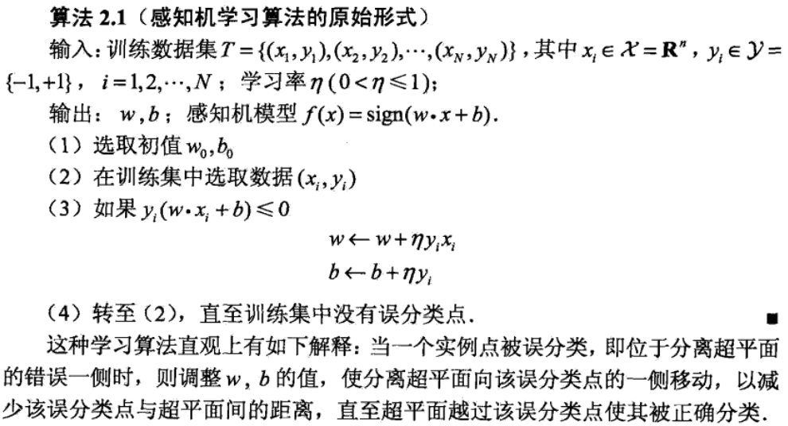

收敛性证明

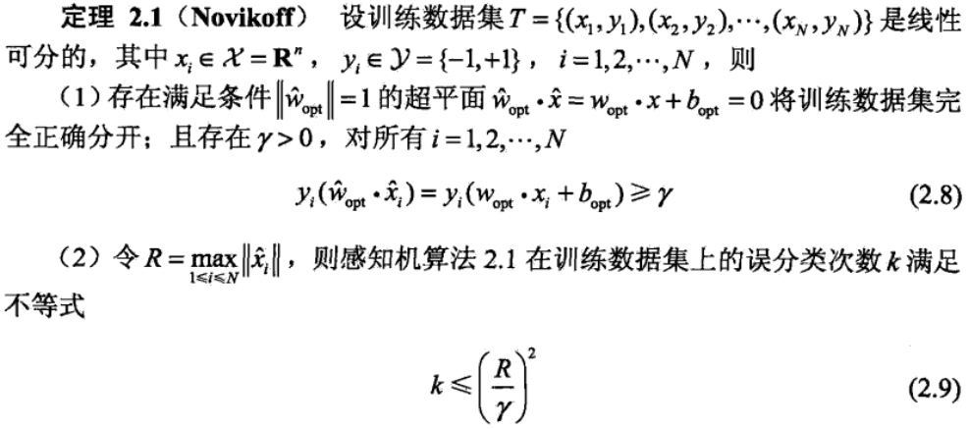

#### 2.3.2对偶形式



W、b可以被描述为：

算法描述：